Рабочий лист 2

Остановка «Кембрий - Силур»
Следуйте к точке 3 на плане океанариума.

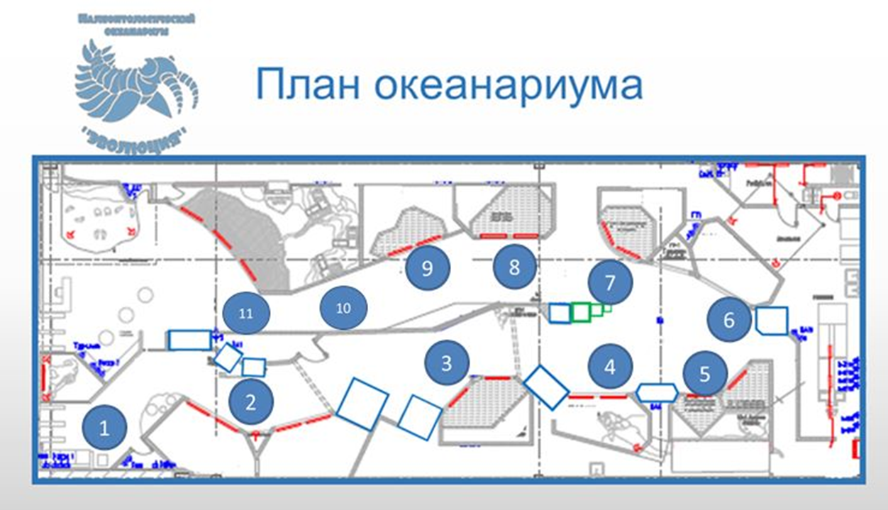

Задание 1. Подойдите к аквариуму «Морские лилии». Прочитайте информацию о лилиях на плакате.

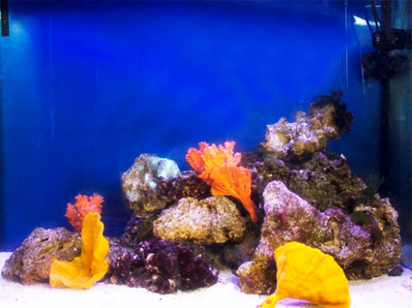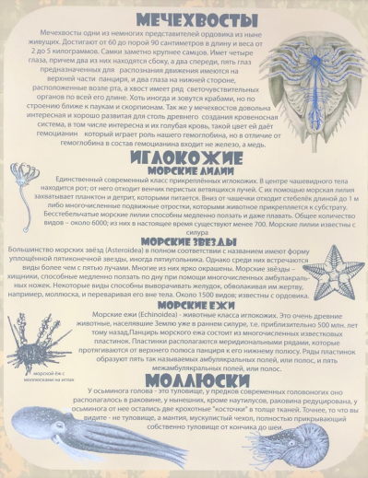
1. Животные или растения представлены в аквариуме? ____________
2. Существуют ли морские лилии сегодня? _______________________

Задание 2. Подойдите к аквариуму. Рассмотрите обитателей.
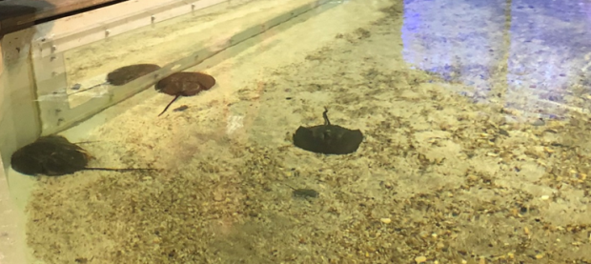
Прочитайте информацию об обитателях аквариума на плакате.
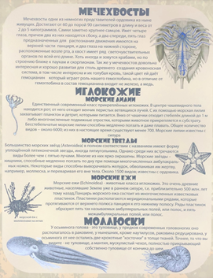
Заполните таблицу.
Мечехвосты
№ | Характеристика | Числовая величина характеристики, примечание
1 | Длина
2 | Масса
3 | Глаза
4 | Хвост

Ответьте на вопросы.
1. Животное или растение представлено? _______________________
2. Существует ли оно сегодня? ________________________________
Запишите информацию о мечехвостах и морских лилиях в сводную таблицу. Подчеркните названия животных, которые существуют и сегодня.

Задание 3. Задача о воде в аквариуме.
Известно, что вода имеет свойство испаряться с поверхности открытого аквариума. Для комфорта обитателей аквариума один раз в неделю в него добавляют воду. Сколько вёдер воды необходимо добавить в аквариум с мечехвостами, если 9 литров поднимают уровень воды в аквариуме на 5 мм, а уровень воды необходимо поднять на 4 см? Одно ведро вмещает 6 литров воды.

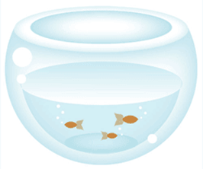
Ответ: ________ вёдер.

Задание 4. Найдите стенд «Ракоскорпионы». Изучите информацию. Отметьте названия живых организмов, относящихся к ракоскорпионам силурийского периода.
джекелоптерус
мегалограпт
эвриптерий
птераспис
осётр

Выбранных вами организмов мы уже не встретим на нашей планете.
Найдите террариум с современным скорпионом. Рассмотрите экспонат.
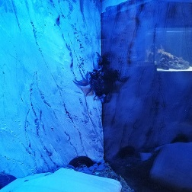
Отметьте высказывания о питании скорпионов:
- Маленькие скорпиончики путешествуют на спине матери, пока не подрастут;
- Без пищи они способны обходиться до полутора-двух лет;
- Ядовиты все скорпионы без исключения;
- Эти создания водятся на всех континентах, кроме Антарктиды;
- Именно они стали первыми членистоногими, которые многие сотни миллионов лет назад выбрались из моря на сушу;
- Люди боятся скорпионов;
- Запертые в тесном пространстве друг с другом скорпионы нередко убивают и поедают собственных сородичей;
- Всего в мире насчитывается около 1500 видов скорпионов.

Задание 5. Рассмотрите обитателей аквариума и эмблему океанариума. Определите животное, образ которого частично использован в эмблеме океанариума. ______________________________________________________
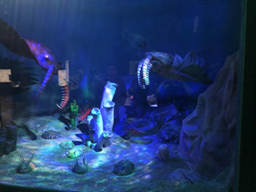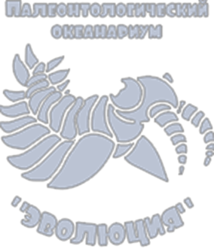
Продолжите заполнение сводной таблицы.

